Благословенно имя Твоё  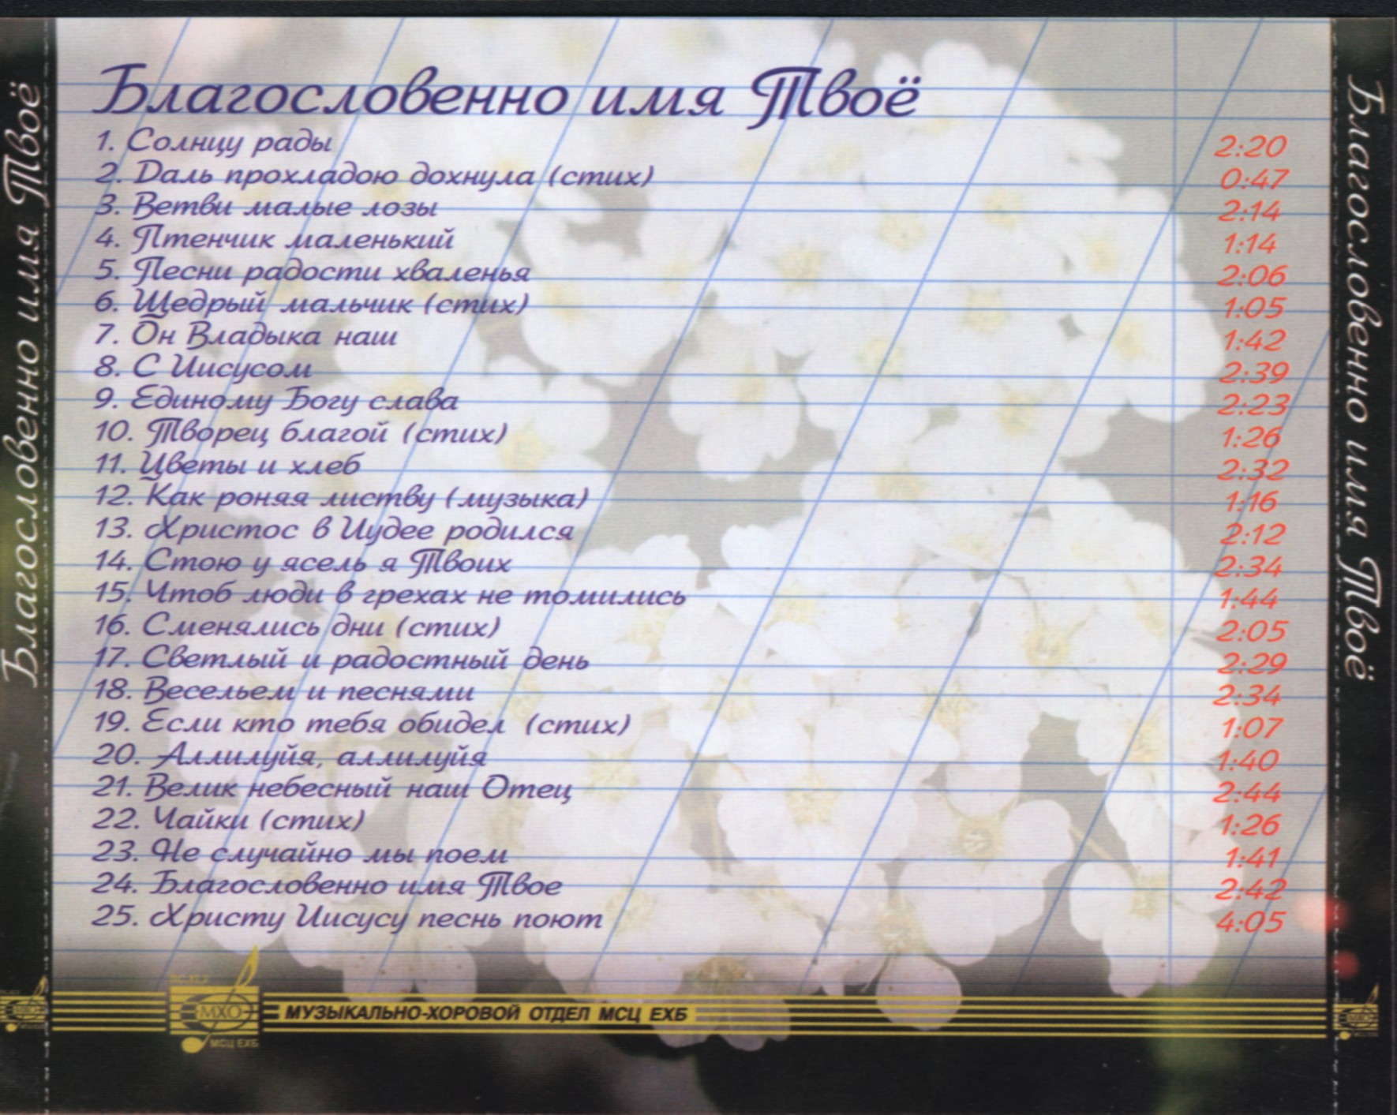 | Благословенно имя Твоё  01. Солнцу рады 2:20  02. Стих (Даль прохладою дохнула) 0:47  03. Ветви малые лозы 2:14  04. Птенчик маленький 1:14  05. Песни радости, хваленья 2:05  06. Стих (Щедрый мальчик) 1:05  07. Он Владыка наш 1:42  08. С Иисусом 2:39  09. Единому Богу слава 2:23  10. Стих (Творец благой) 1:26  11. Цветы и хлеб 2:32  12. Музыка (Как роняя листву) 1:16  13. Христос в Иудее родился 2:12  14. Стою у яслей я Твоих 2:34  15. Чтоб люди в грехах не томились 1:44  16. Сменялись дни (стих) 2:05  17. Светлый и радостный день 2:29  18. Весельем и песнями 2:34  19. Стих (Если кто тебя обидел) 1:07  20. Аллилуйя, Аллилуйя 1:40  21. Велик небесный наш Отец 2:44  22. Стих (Чайки) 1:26  23. Не случайно мы поём 1:41  24. Благословенно имя Твоё 2:42  25. Христу Иисусу песни поют 4:05 | Благословенно имя Твоё

